

**Republika e Kosovës**

Republika Kosovo / Republic of Kosovo

***Komuna e Rahovecit***

*Opština Orahovac/Municipality Rahovec*

**__________________________________________________________________________**



**Procesverbal i dëgjimeve buxhetore për**

**përgatitjen e buxhetit për vitin 2025,**

**me fokus qumështarët**

### **INFORMATË RRETH NJOFTIMEVE**

Njoftimi për organizimin e dëgjimeve buxhetore për përgatitjen e buxhetit për vitin 2025, me fokus qumështarët u publikua me datë: 22.07.2024 në ueb faqen e komunës së Rahovecit, në këtë vegëz: <https://kk.rks-gov.net/rahovec/wp-content/uploads/sites/23/2024/07/Njoftim-per-mbajtjen-e-degjimit-publik-per-buxhetin-e-vitit-2025-grumbullimi-i-qumeshtit-ne-Ratkoc.pdfn> në harmoni me afatet ligjore që i përcakton Udhëzimi Administrativ, si vijon:

*Duke u bazuar në Ligjin për menaxhimin e financave publike dhe përgjegjësitë, Statutit të Komunës së Rahovecit Nr.1005, si dhe nenit 31 të Udhëzimit Administrativ MAPL Nr.04/2023 për Administratë të Hapur në Komuna, kryetari i Komunës së Rahovecit, Smajl Latifi dhe Drejtoria për Buxhet dhe Financa në bashkëpunim me Zyrën për Informim nga data:****23.07.2024****deri me datë:****06.08.2024****do të organizohen trembëdhjetë (13) dëgjime publike buxhetore.*

**Me qëllim të rritjes së nivelit të transparencës e llogaridhënies dhe për t’i mbajtur sa më të informuar banorët e komunës së Rahovecit, rreth orarit dhe vendit të mbajtjes së dëgjimeve buxhetore, janë bërë me kohë planifikimet dhe është publikuar me kohë kalendari i dëgjimeve buxhetore për** trembëdhjetë (13)**dëgjimet buxhetore në komunën e Rahovecit në këtë vegëz:** <https://kk.rks-gov.net/rahovec/wp-content/uploads/sites/23/2024/07/Kalendari-i-degjimeve-publike-per-pergatitjen-e-buxhetit-2025.pdf> **më datë: 12.07.2024.**

**Po ashtu, bazuar në afatet ligjore janë njoftuar *kryetarët e fshatrave dhe lagjeve urbane,* ku janë janë të informuar rreth mbajtjes së dëgjimeve me anë të publikimit të secilit njoftim veç e veç, për secilin vendbanim, në ueb faqe të komunës, shtatë ditë para mbajtjes së dëgjimit.**

**Njoftimi për mbajtjen e dëgjimit buxhetor me fokus qumështarët*,* u publikua më datë 07.08.2024 në këtë vegëz:**

<https://kk.rks-gov.net/rahovec/wp-content/uploads/sites/23/2024/05/Njoftim-per-degjim-publik-me-kryetare-te-fshatrave-dhe-lagjeve.pdf>

**Njoftimet përveç që janë publikuar në uebfaqe të komunës, në Platformën për Konsultime Publike, në rrjetin social Facebook, njoftimet u janë dërguar edhe kryetarëve të këshillave të fshatrave dhe lagjeve urbane përmes rrjeteve sociale Viber dhe WhatsApp.**

### **DËGJIMI PUBLIK ME ME FOKUS QUMËSHTARËT**

Dëgjimi buxhetor ***me fokus qumështarët,*** që veprojnë në komunën e Rahovecit u mbajtë më: 06.08.2024 në objektin e grumbullimit të qumështit në Ratkoc, me fillim në ora **14:00**.

Qytetarë pjesëmarrës gjithsej të pranishëm ishin: 61

* Femra ishin: 0
* Meshkuj ishin: 61

Dëshmi janë listat nënshkruese të pjesëmarrësve në këtë dëgjim.

**Afrim Limani, *drejtor për Buxhet*:** Më lejoni që në cilësi të drejtorit për buxhet dhe financa t’ju jap disa infromacione bazike në lidhje me buxhetin për vitin 2025. Përshëndetje për të gjithë! Më 15 maj 2024 ka ardhur qarkorja e parë buxhetore financiare që përcakton kufijtë dhe tavanet buxhetore për buxhetin e Komunës së Rahovecit. Sipas qarkores së parë buxhetore, buxheti i Komunës së Rahovecit në total, duke përfshirë edhe të hyrat vetanake do të jetë 20.982.000€. Nëse bëjmë krahasim me vitin 2024, atëherë është një rritje e buxhetit prej 1.158.000€, duke përfshirë edhe të hyrat vetanake. Ne e presim edhe qarkoren e dytë buxhetore, e cila vjen në korrik dhe është përfundimtarja. Granti i administratës është 9.168.000€, që ka një rritje prej 681.920€. Granti i arsimit është 7.330.000€, në krahasim me vitin 2024 ka rritje prej 191.689€. Granti i shëndetësisë: 2.452.200, që në krahasim me vitin 2024 ka një zbritje prej 84.000€. Në total, buxheti është 20.982.000€. Buxheti në kategori ekonomike përafërsisht do të jetë kështu: Pozicioni i pagave do të jetë 10.552.000, në krahasim me vitin 2024 kemi një rritje prej 125.000€. Mallra dhe shërbime 2.761.000, një rritje prej 294.000. Komunalitë mbesin të njëjta prej 390.000. Subvencione kemi 1.010.000 dhe janë të rritura prej 120.000€. Investimet kapitale 6.268.000 dhe që kanë një rritje prej 617.000€. Ky është në total buxheti i Komunës së Rahovecit, për vitin 2025. Në fund e kemi edhe buxhetimin gjinor për gra, që pretendojmë në vitin 2025 të kemi një rritje deri në 55.000€.

|  |  |
| --- | --- |
| **Emrat** | **Kërkesat dhe idetë e banorëve të fshatit Ratkoc – qumështarët** |
|  |  |
| **Rexhep Shala** | **Fermerët e komunave tjera a mund të përfitojnë nga subvencionimi i komunës së Rahovecit** |
| **Shpejtim Bajraj** | **Në cilën formë do të bëhet subvencionimi?** |
| **Naser Morina** | **Cilat do të jenë kriteret dhe forma e aplikimit?** |

**Smajl Latifi, *kryetar i komunës së Rahovecit*:** Jo nuk mund të përfitojnë subvencione fermerët e komunave tjera nga komuna e Rahovecit.

Forma dhe kriteret e aplikimit do të jenë sikurse kriteret e thirrjes se Ministrisë perveç se, ne si komunë do ti ulim disa kritere në mënyrë që të ketë sa më shumë përfitues.

Kriteret:

1. Vertetimi që është fermer-NiF;

2. Sasinë e qumështit të dorëzuar në Qendrën Grumbulluese të Qumështit;

3. Numri i krerëve i vërtetuar nga veterinarët e licensuar;

4. Qarkullimi i llogarisë si dëshmi për pagesën e qumeshtit.

Do të hapet thirrje për aplikim në fillim të muajit shtator dhe do të subvencionohen për 6 mujorin e parë të këtij viti, ndërsa për 6 mujorin e dytë thirrja do të hapet në mesin e muajit janar të vitit 2025.

Takimi përfundoi në orën 15:07

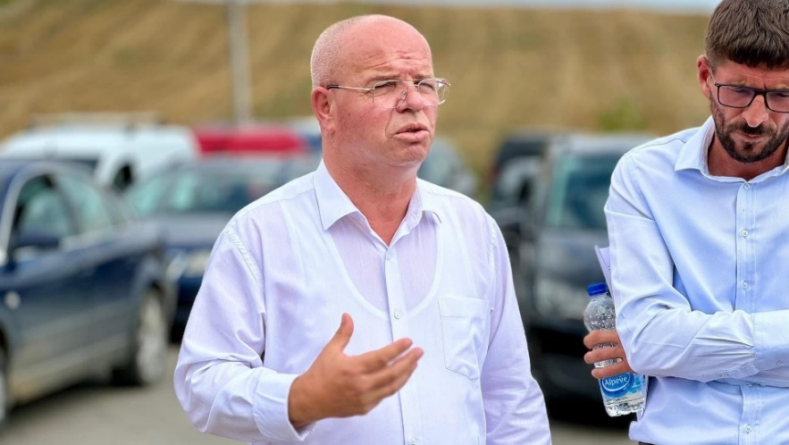

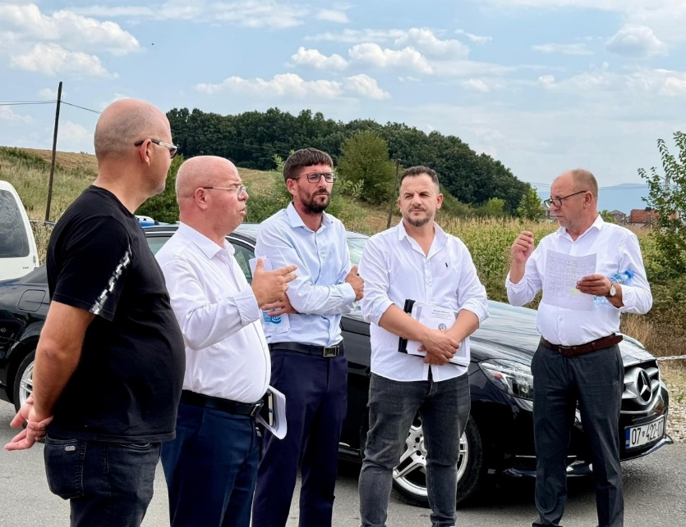



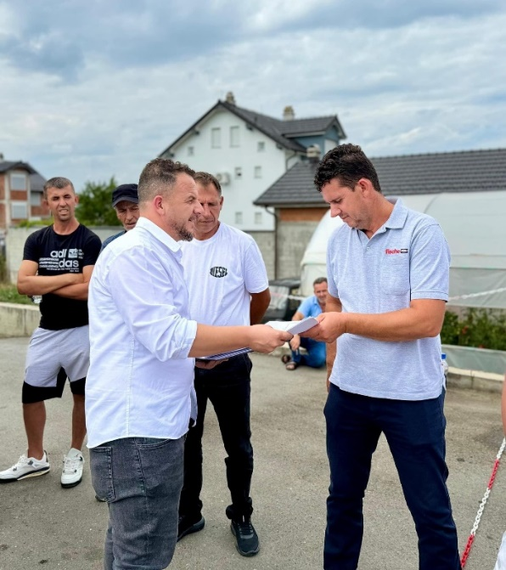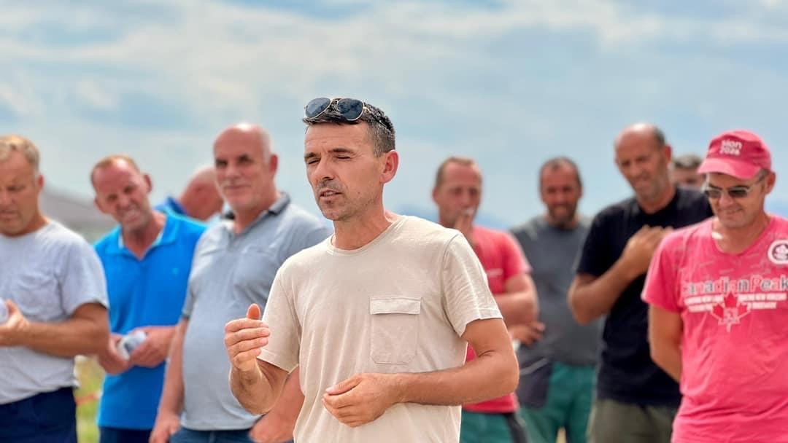

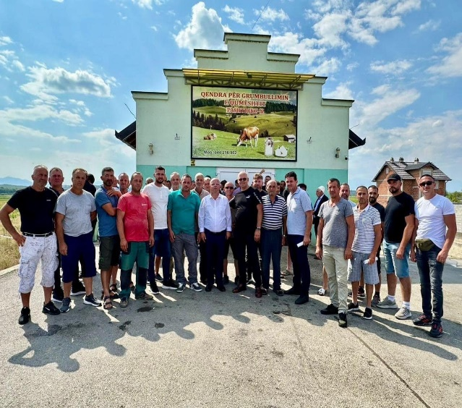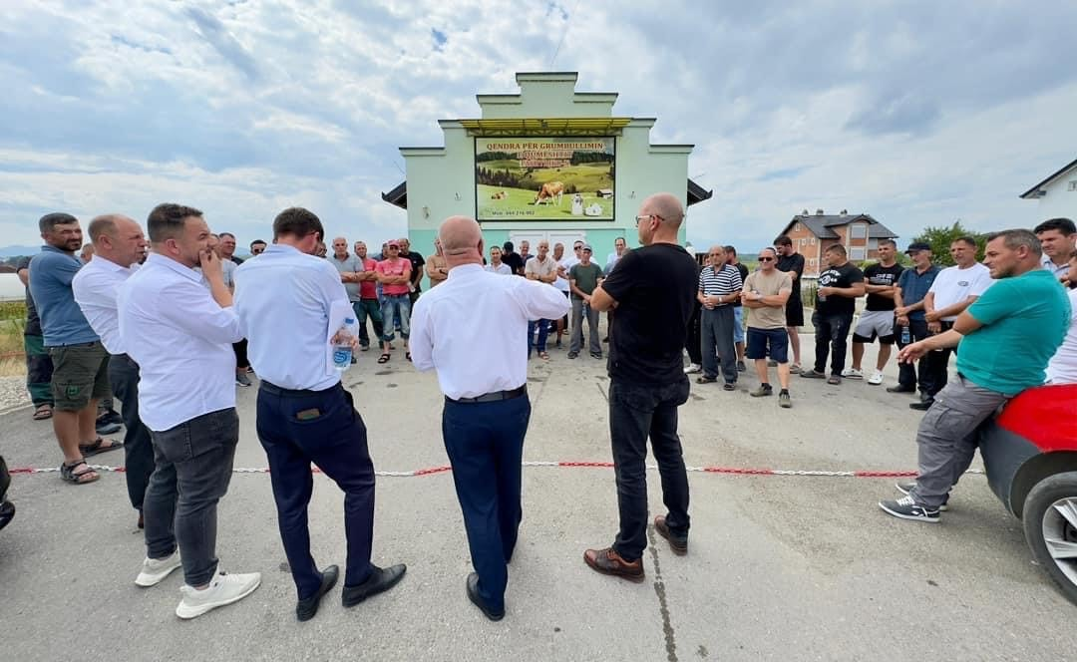

**Procesmbajtësi:**

**_________________**

**Ekrem Bytyqi**